**Особо охраняемые природные территории Краснопольского района**

**Памятники природы местного значения:**

Ботанический памятник природы местного значения «*Дендрологический сад имени И.И. Зотова»* преобразован *решением Краснопольского районного исполнительного комитета 23 февраля 2017 г. № 6-3,* местонахождение памятника природы***:*** *Могилевская область, Краснопольский район, д. Брылёвка.*

Географические координаты центральной точки памятника природы:

*53⁰19'01,5"с.ш., 31⁰31'03,0"в.д.*

(широта, долгота в формате 00°00'00,0'')

Землепользователи, земельные участки которых расположены в граница памятника природы: *Яновский сельский исполнительный комитет, ул. Центральная, д.7, индекс 213566, аг. Яновка, Краснопольский р-н, Могилевская обл. УНП 700004424.*

*Памятник природы представлен разно породным и разновозрастным насаждением на площади 2.71 га земель Яновского сельского исполнительного комитета.*

*Дендрологический сад был заложен в 1963 году по собственной инициативе жителем деревни Брылёвка Иваном Изотовичем Зотовым, и его история неотрывно связана с жизнью и биографией этого человека. Сегодня этот уголок природы, любовно созданный руками одного человека, вызывает восхищение и уважение.*

*В настоящее время на территории парка произрастает 77 видов деревьев и кустарников, относящихся к 49 родам 24 семейств. В верхнем ярусе насаждения представлены 22 вида деревьев – 9 аборигенных видов (дуб черешчатый, клен платановидный, береза бородавчатая, ясень обыкновенный, липа мелколистная, осина, ель европейская, сосна обыкновенная, ольха черная) и 13 – интродуцентов (лиственницы европейская и сибирская, пихты одноцветная и белокорая, сосна веймутова, дуб красный, орех манчжурский, каштаны конские обыкновенный и мясо-красный, сосны сибирская и румелийская, псевдотсуга Мензиса, клен серебристый). Во втором ярусе из деревьев аборигенной флоры встречается вяз шершавый, и 8 видов интродуцентов: пихты сибирская и белокорая, ели колючая и сибирская, бук лесной, клен приречный, бархат амурский, сосна сибирская (кедровая). В кустарниковом ярусе на территории насчитывается 27 видов растений – 6 видов местной флоры (лещина обыкновенная, ива козья, крушина обыкновенная, смородина черная, крыжовник обыкновенный, ива чернеющая) и 21 вид интродуцентов. Основная доля в составе интродуцентов приходится на тую западную, часто встречаются барбарис обыкновенный, кизильник блестящий, сирень обыкновенная, можжевельник виргинский, кипарисовик горохоплодный, остальные виды фон не образуют, но, встречаясь отдельными экземплярами, создают живописные куртины (микробиота перекрестнолистная, магония падуболистная, смородина красная, бузина красная, розы Кордеса, сероватая и луговая, ива золотистопобеговая, арония Мичурина, ирга колосистая, самшит вечнозеленый, чубушник обыкновенный, тисс ягодный, можжевельник казацкий, айвочка японская). Кроме деревьев и кустарников, в парке представлены лианы – виноград обыкновенный и виноград береговой – последний представляет угрозу состоянию и жизнедеятельности деревьев. Под пологом насаждения активно развивается подрост аборигенных древесных видов – клена платановидного, ясеня обыкновенного, вяза шершавого и малого, ели европейской, а также интродуцентов – дуба красного, клена ясенелистного и приречного, тополя белого, ореха грецкого.*

*Таким образом, памятник природы представляет дендрологическую ценность, и представленный на его территории разнопородный и разновозрастный древостой имеет ботаническое, научное и эколого-просветительское значение.*

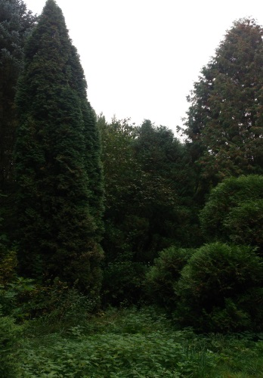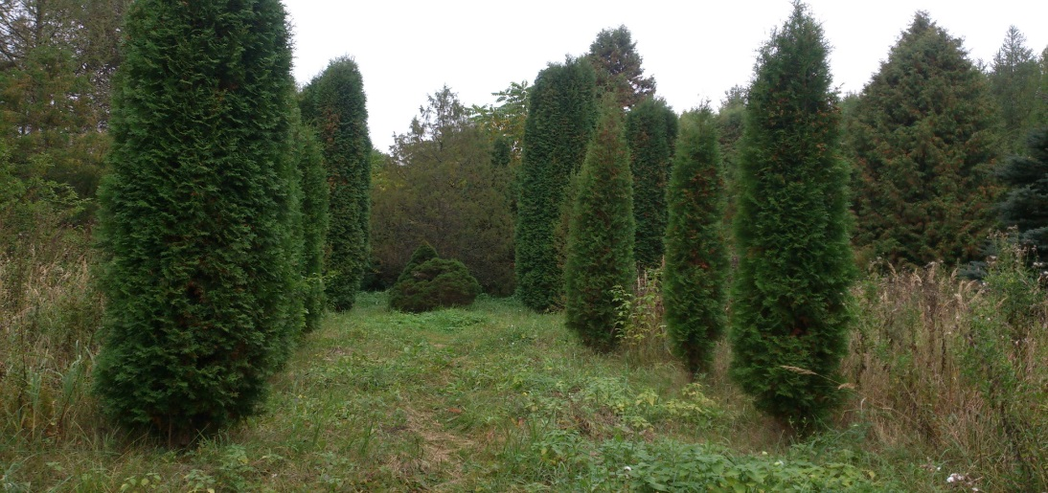

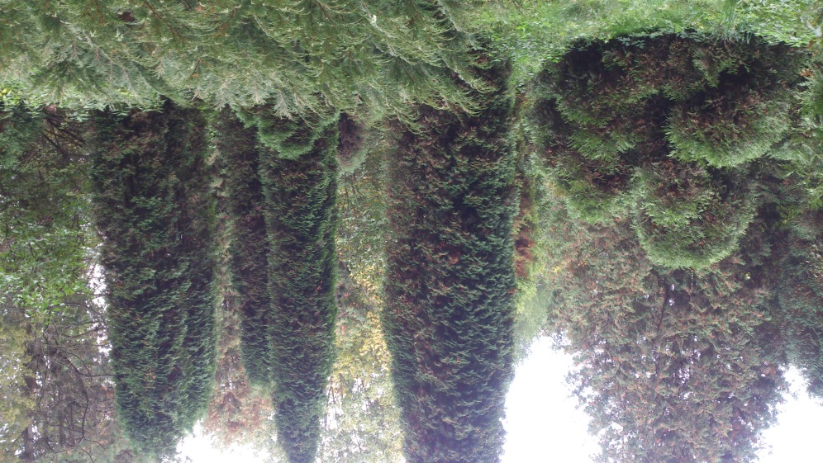 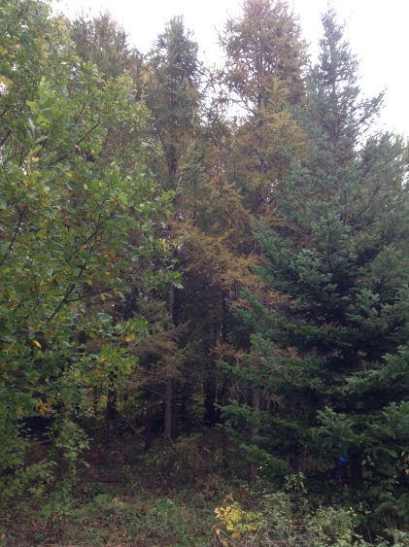

Схематическая карта (план) памятника природы

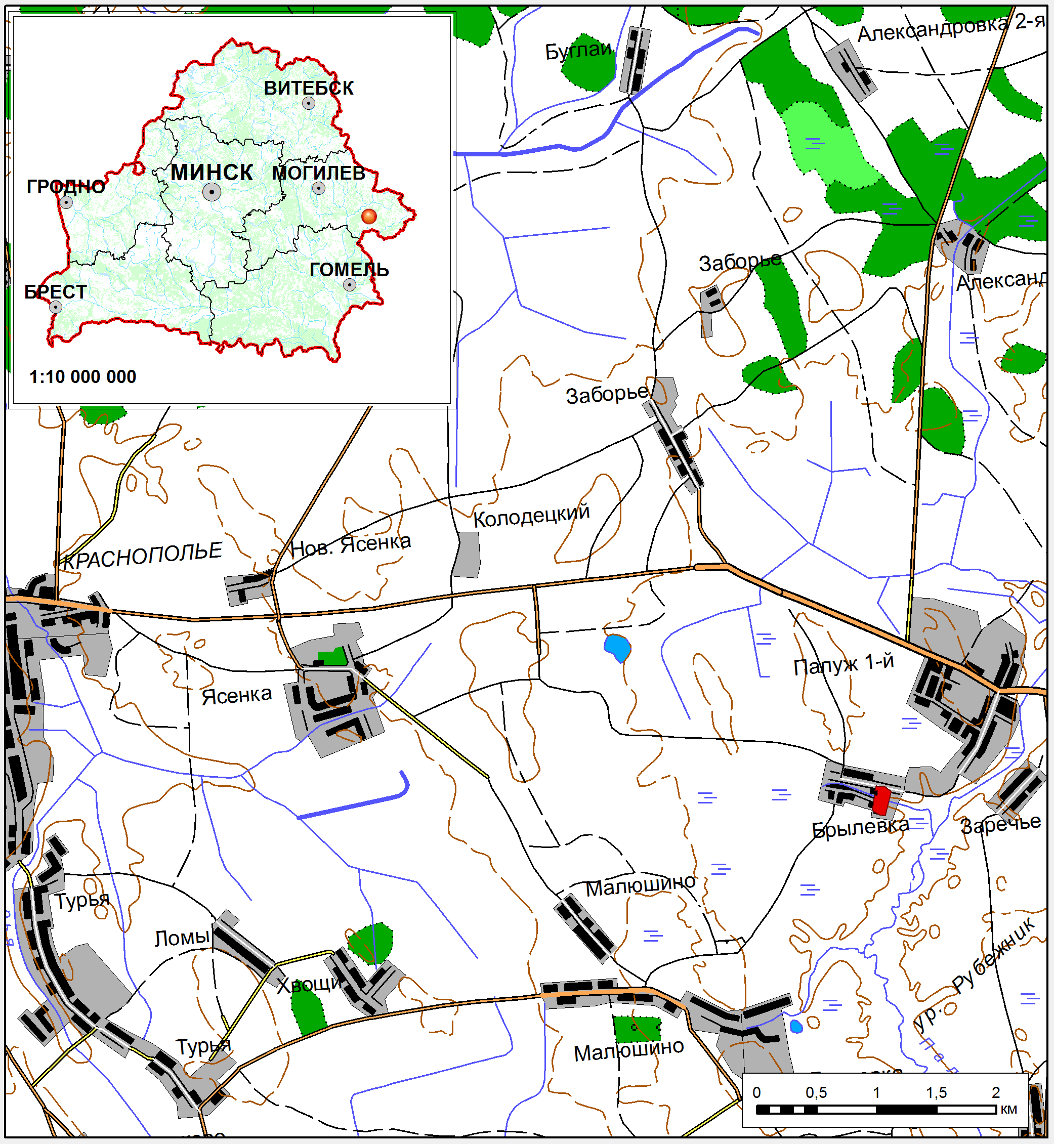

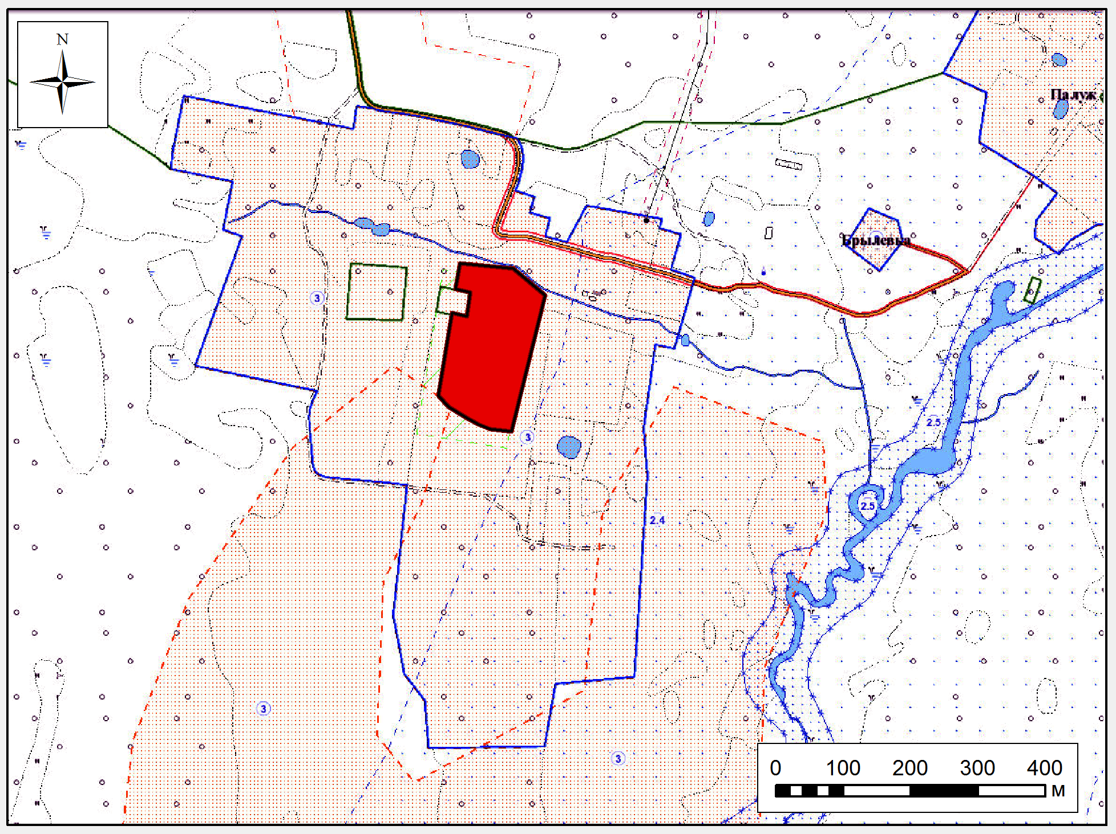

**Ботанический памятник природы местного значения «*Селище»***

Памятник природы местного значения **«*Селище»***образован *решением Краснопольского районного исполнительного комитета 25 февраля 2002 г. № 5-15, преобразован решением РИК от 2 апреля 2021 г. № 2-22 в* ботаническийпамятник природы местного значения **«*Селище»***местонахождение ботанического памятника природы**:***расположен на северной окраине Краснопольского района Могилевской области, в 7,6 км на север от г.п. Краснополье и в 4,2 км на северо-северо-восток от северо-восточной окраины д. Кожемякино (Сидоровский сельский совет) Географические координаты условного центра памятника – 53°25'55.92" с. ш., 31°25'3.68" в. д..*

*Землепользователем земельного участка, в пределах которого расположен памятник природы, является ГЛХУ «Краснопольский лесхоз». Согласно лесоустроительной документации, ООПТ расположена в пределах выдела 7 квартала 5 Нивицкого лесничества на площади 1,6 га (согласно проекту лесоустройства 1997 г.).*

*Особо охраняемая природная территория соответствует Категории III Памятники природы согласно классификации Международного союза охраны природы и не имеет статуса природной территории международного значения*

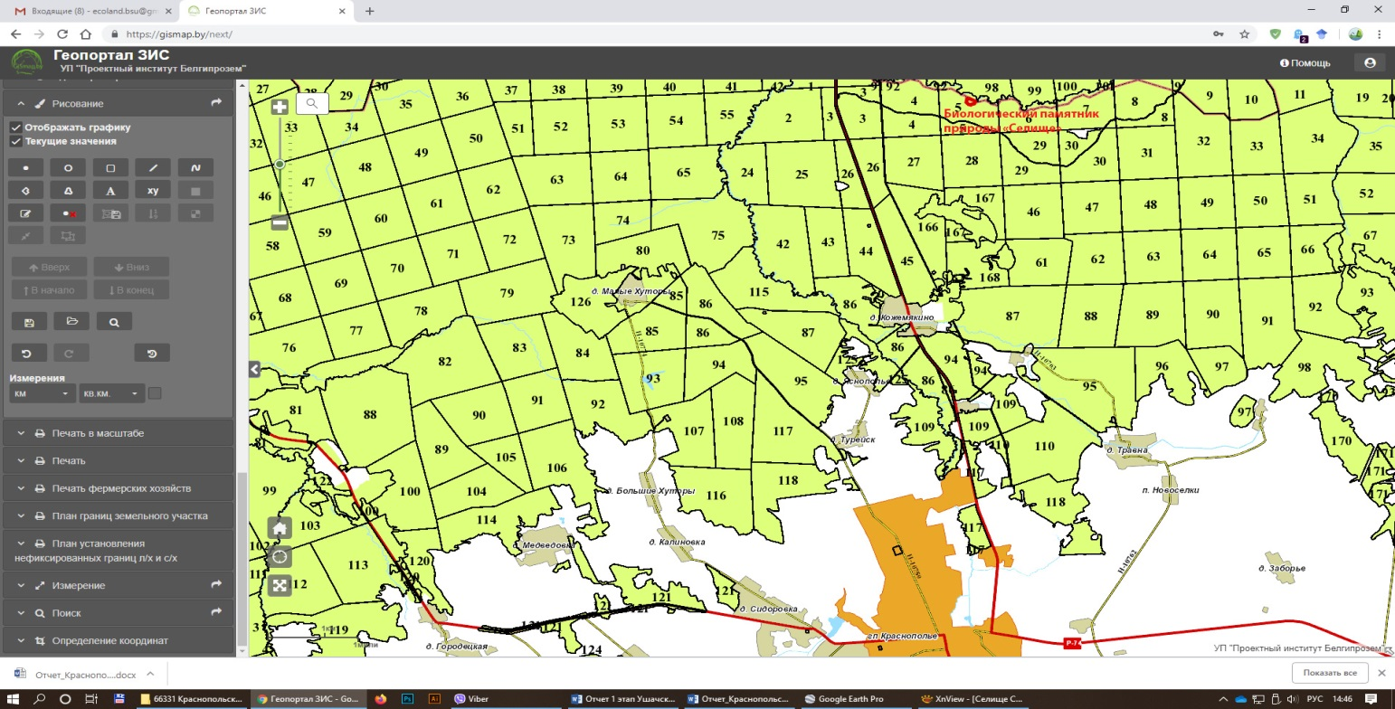

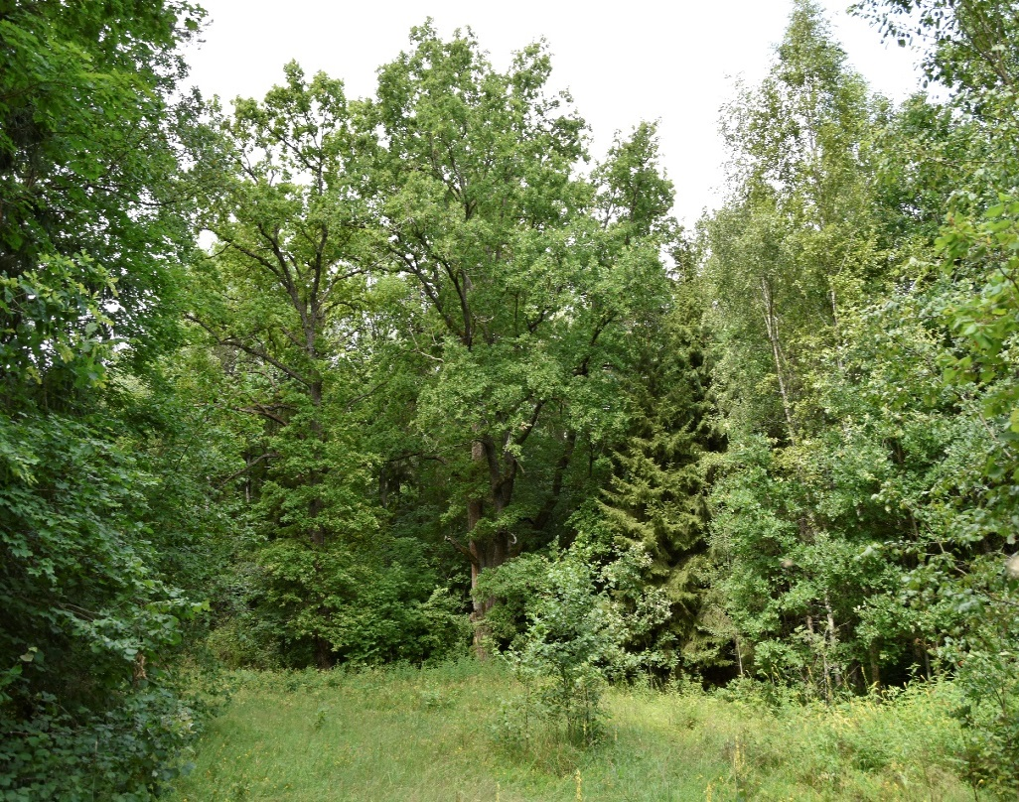

*Памятник природы «Селище» располагается вне туристических зон и зон отдыха и курортов. На его территории и вблизи его границ отсутствуют туристические и рекреационные учреждения и объекты.*

*В границах памятника природы «Селище» в соответствии с пунктом 2 статьи 24 главы 7 Закона Республики Беларусь «Об особо охраняемых природных территориях» от 15 ноября 2018 г. № 150-З, за исключением случаев предупреждения и ликвидации чрезвычайной ситуации и ее последствий при поступлении в порядке, установленном законодательством в области защиты населения и территорий от чрезвычайных ситуаций, информации об угрозе возникновения или о возникновении чрезвычайной ситуации (далее – предупреждение и ликвидация чрезвычайной ситуации и ее последствий), а также проведения мероприятий, определенных планом управления ООПТ, запрещаются, если иное не установлено законодательными актами:*

*- разведка и разработка месторождений полезных ископаемых;*

*- сброс сточных вод в окружающую среду;*

*- мойка механических транспортных средств;*

*- выполнение работ по гидротехнической мелиорации, работ, связанных с изменением существующего гидрологического режима (за исключением работ по его восстановлению, реконструкции и ремонтно-эксплуатационных работ по обеспечению функционирования мелиоративных систем, отдельно расположенных гидротехнических сооружений, сооружений внутренних водных путей и объектов противопаводковой защиты);*

*- выжигание сухой растительности, трав на корню, а также стерни и пожнивных остатков (за исключением случаев выполнения научно обоснованных работ по выжиганию растительности для улучшения среды обитания диких животных, относящихся к видам, включенным в Красную книгу Республики Беларусь, и (или) к видам, подпадающим под действие международных договоров Республики Беларусь, и иных случаев, предусмотренных законодательными актами);*

*- сжигание порубочных остатков при проведении рубок леса, выполнении работ по удалению, изъятию древесно-кустарниковой растительности (за исключением случаев сжигания порубочных остатков в очагах вредителей и болезней лесов);*

*- интродукция чужеродных диких животных и растений (за исключением интродукции растений в границах ботанических памятников природы, когда эта деятельность является научно-исследовательской и не имеет негативного влияния на ценные природные комплексы и объекты);*

*- возведение промышленных, коммунальных и складских объектов, автомобильных заправочных станций, станций технического обслуживания и моек для автотранспорта, животноводческих объектов, объектов хранения, захоронения, обезвреживания и использования отходов, объектов жилой застройки, размещение летних лагерей для скота, создание новых садоводческих товариществ и дачных кооперативов;*

*- размещение отдельных палаток и палаточных городков, туристских стоянок, других оборудованных зон и мест отдыха, стоянок механических транспортных средств, разведение костров (за исключением разведения костров в местах отдыха, определенных технологическими картами на разработку лесосек, на обустроенных площадках, окаймленных минерализованной (очищенной до минерального слоя почвы) полосой шириной не менее 0,25 метра, в местах, исключающих повреждение огнем крон, стволов и корневых лап растущих деревьев) вне мест, определенных планом управления ООПТ или решением городского, районного исполнительного комитета;*

*- проведение сплошных рубок главного пользования;*

*- складирование и применение авиационным методом химических средств защиты растений (за исключением случаев, когда имеется угроза массовой гибели лесных насаждений в результате воздействия вредителей и болезней лесов), регуляторов их роста, удобрений;*

*- изъятие, удаление, повреждение, уничтожение древесно-кустарниковой растительности, живого напочвенного покрова и лесной подстилки, снятие плодородного слоя почвы, включая подстилающие породы, за исключением случаев осуществления, если иное не установлено Законом Республики Беларусь «Об особо охраняемых природных территориях».*

*Охранное обязательство утверждено решением Краснопольского райисполкома 22.05.2002г. №5-15, выдано ГЛХУ «Краснопольский лесхоз».*

**Природно-ландшафтный заказник местного значения «Костел»**

*Природно-ландшафтный заказник местного значения Ясеневая роща «Костел» образован в Краснопольском районе Могилевской области в 1996 году в целях сохранения в естественном состоянии уникального лесного массива, играющего важную роль в поддержании гидрологического режима прилегающих территорий и являющегося местом произрастания дикорастущих растений (решение Краснопольского РИК от 28.06.96 г. № 9-20), преобразован решением РИК от 28.06.2024 г. № 16-7 в природно-ландшафтный заказник местного значения «Костел». Согласно названному решению площадь заказника составляет 12,61 га*

*Заказник расположен в юго-восточной части Краснопольского района, Могилевской области, вблизи государственной границы с Российской Федерацией, на землях ОАО «Краснопольский» и Горского сельского исполнительного комитета, в 1 км от аг. Горы, Краснопольского района.*

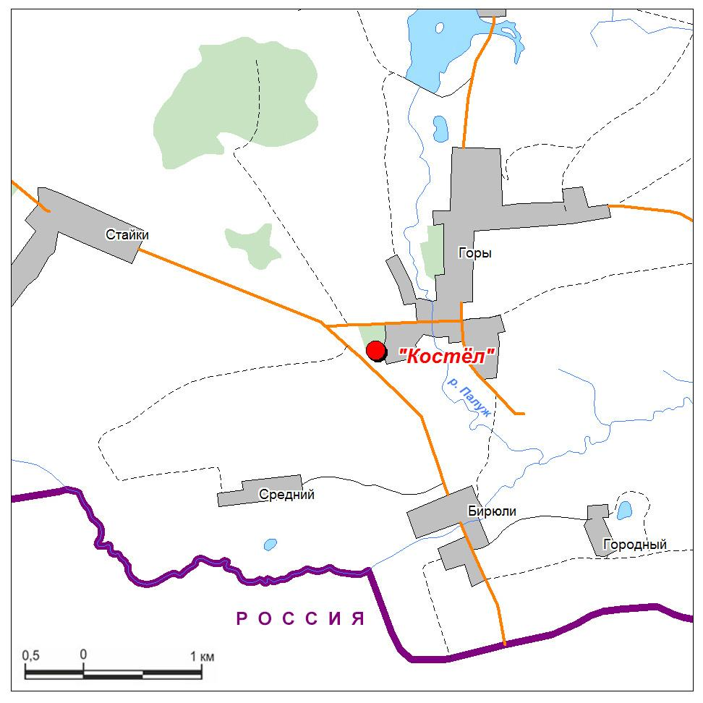

*Границы заказника местного значения «Костел» (далее – заказник «Костел») проходят:*

*на севере – от точки пересечения проселочной дороги с полосой отвода автомобильной дороги (Н-10752 Краснополье) с координатами 53°12'57,85" северной широты, 31°32'13,02" восточной долготы в северо-восточном, восточном направлениях по южному краю проселочной дороги до западного угла участка неиспользуемых земель, далее в восточном, юго-восточном, северо-восточном направлениях по границе земель под древесно-кустарниковой растительностью и неиспользуемых земель до точки пересечения с южной полосой отвода автодороги, затем в восточном направлении по южной полосе отвода автодороги до точки с координатами 53°13'00,91" северной широты, 31°32'44,39" восточной долготы, далее в юго-восточном направлении по условной прямой линии до точки пересечения с участком земель под застройкой с координатами 53°13'00,34" северной широты, 31°32'45,19" восточной долготы, затем в северо-восточном направлении по северной границе указанного участка земель до его северо-восточного угла, далее в северо-западном направлении по условной прямой линии до точки пересечения с юго-восточной полосой отвода автодороги с координатами 53°13'01,265" северной широты, 31°32'45,25" восточной долготы, затем в северо-восточном, восточном направлениях по юго-восточной, южной полосе отвода автодороги до точки пересечения с правой береговой линией реки Палуж;*

*на востоке – от точки пересечения полосы отвода автомобильной дороги с правой береговой линией реки Палуж в южном направлении по правой береговой линии реки до* *точки с координатами 53°12'56,38" северной широты, 31°32'54,27" восточной долготы;*

*на юге – от точки с координатами 53°12'56,38" северной широты, 31°32'54,27" восточной долготы в западном направлении по условной прямой линии до точки пересечения с луговыми землями с координатами 53°12'56,37" северной широты, 31°32'53,88" восточной долготы, затем в северном и западном направлениях по границе участка древесно-кустарниковой растительности до точки пересечения с границей населенного пункта Горы с координатами 53°12'58,17" северной широты, 31°32'44,74" восточной долготы, далее в юго-западном направлении по внешней границе населенного пункта до точки пересечения с участком древесно-кустарниковой растительности с координатами 53°12'57,28" северной широты, 31°32'44,12" восточной долготы, затем в южном, западном, северном, западном направлениях по границе участка древесно-кустарниковой растительности до точки пересечения с участком пахотных земель с координатами 53°12'54,44" северной широты, 31°32'40,09" восточной долготы, далее в северном, западном, южном и западном направлениях по внешней границе пахотных земель до точки пересечения с участком древесно-кустарниковой растительности с координатами 53°12'51,64" северной широты, 31°32'33,85" восточной долготы, затем в северном направлении по границе участка древесно-кустарниковой растительности, далее по внешней границе участка пахотных земель до точки пересечения с границей населённого пункта Горы с координатами 53°12'56,54" северной широты, 31°32'31,46" восточной долготы, затем в западном направлении по данной границе до точки с координатами 53°12'55,83" северной широты, 31°32'24,39" восточной долготы, далее в южном направлении по внешней границе участка пахотных земель до точки с координатами 53°12'53,58" северной широты, 31°32'23,84" восточной долготы, затем в юго-западном направлении по условной прямой линии до северо-восточного угла земельного участка для обслуживания и эксплуатации опор высоковольтной линии 330 кВ (Кричев 330 – Гомель), далее по границе данного участка до его западного угла, затем в юго-западном направлении до точки пересечения с полосой отвода автомобильной дороги (Н-10752 Краснополье) с координатами 53°12'52,47" северной широты, 31°32'21,96" восточной долготы;*

*на западе – от точки с координатами 53°12'52,47" северной широты, 31°32'21,96" восточной долготы в северо-западном направлении по полосе отвода автомобильной дороги (Н-10752 Краснополье) до точки пересечения с проселочной дорогой с координатами 53°12'57,85" северной широты, 31°32'13,02" восточной долготы.*

*В состав земель заказника «Костел» входят земельные участки (части земельных участков) следующих землепользователей: Горский сельский исполнительный комитет (аг. Горы) (6,20 гектара), открытое акционерное общество «Краснопольский» (6,41 гектара).*

*В состав земель не включены расположенные в его границах земельные участки (части земельных участков), отнесенные к категориям земельных участков для строительства и обслуживания одноквартирного жилого дома, неиспользуемые земли, сооружения и иные постройки.*

*Заказник местного значения «Костел» представляет 80% древостоя составляет ясень обыкновенный, высокого возраста (старше 50лет), также на территории заказника бьют ключи родника с чистой питьевой водой. Родник является традиционным местом забора родниковой воды населением. Вокруг родника проведено благоустройство, обустроен сам родник и спуск к нему. Родник освящен православной церковью, рядом с колодцем установлен крест.*

*На территории заказника местного значения «Костел» действует режим охраны и использования, установленный пунктом 2 статьи 24 и пунктом 2 статьи 28 Закона Республики Беларусь от 15 ноября 2018 г. № 150-З «Об особо охраняемых природных территориях» за исключением случаев предупреждения и ликвидации чрезвычайной ситуации и ее последствий при поступлении в порядке, установленном законодательством в области защиты населения и территорий от чрезвычайных ситуаций, информации об угрозе возникновения или о возникновении чрезвычайной ситуации (далее – предупреждение и ликвидация чрезвычайной ситуации и ее последствий), а также проведения мероприятий, определенных планом управления ООПТ, запрещаются, если иное не установлено законодательными актами:*

*- разведка и разработка месторождений полезных ископаемых;*

*- сброс сточных вод в окружающую среду;*

*- мойка механических транспортных средств;*

*- выполнение работ по гидротехнической мелиорации, работ, связанных с изменением существующего гидрологического режима (за исключением работ по его восстановлению, реконструкции и ремонтно-эксплуатационных работ по обеспечению функционирования мелиоративных систем, отдельно расположенных гидротехнических сооружений, сооружений внутренних водных путей и объектов противопаводковой защиты);*

*- выжигание сухой растительности, трав на корню, а также стерни и пожнивных остатков (за исключением случаев выполнения научно обоснованных работ по выжиганию растительности для улучшения среды обитания диких животных, относящихся к видам, включенным в Красную книгу Республики Беларусь, и (или) к видам, подпадающим под действие международных договоров Республики Беларусь, и иных случаев, предусмотренных законодательными актами);*

*- сжигание порубочных остатков при проведении рубок леса, выполнении работ по удалению, изъятию древесно-кустарниковой растительности (за исключением случаев сжигания порубочных остатков в очагах вредителей и болезней лесов);*

*- интродукция чужеродных диких животных и растений (за исключением интродукции растений в границах ботанических памятников природы, когда эта деятельность является научно-исследовательской и не имеет негативного влияния на ценные природные комплексы и объекты);*

*- возведение промышленных, коммунальных и складских объектов, автомобильных заправочных станций, станций технического обслуживания и моек для автотранспорта, животноводческих объектов, объектов хранения, захоронения, обезвреживания и использования отходов, объектов жилой застройки, размещение летних лагерей для скота, создание новых садоводческих товариществ и дачных кооперативов;*

*- размещение отдельных палаток и палаточных городков, туристских стоянок, других оборудованных зон и мест отдыха, стоянок механических транспортных средств, разведение костров (за исключением разведения костров в местах отдыха, определенных технологическими картами на разработку лесосек, на обустроенных площадках, окаймленных минерализованной (очищенной до минерального слоя почвы) полосой шириной не менее 0,25 метра, в местах, исключающих повреждение огнем крон, стволов и корневых лап растущих деревьев) вне мест, определенных планом управления ООПТ или решением городского, районного исполнительного комитета;*

*- проведение сплошных рубок главного пользования;*

*- складирование и применение авиационным методом химических средств защиты растений (за исключением случаев, когда имеется угроза массовой гибели лесных насаждений в результате воздействия вредителей и болезней лесов), регуляторов их роста, удобрений;*

*- изъятие, удаление, повреждение, уничтожение древесно-кустарниковой растительности, живого напочвенного покрова и лесной подстилки, снятие плодородного слоя почвы, включая подстилающие породы, за исключением случаев осуществления, если иное не установлено настоящим Законом:*

*сельскохозяйственных работ (на сельскохозяйственных землях) и лесохозяйственных мероприятий;*

*мероприятий по предотвращению зарастания сельскохозяйственных земель и открытых болот древесно-кустарниковой растительностью;*

*противопожарных мероприятий;*

*мероприятий, связанных с восстановлением численности (реинтродукцией) популяций диких животных и дикорастущих растений, относящихся к видам, включенным в Красную книгу Республики Беларусь, и (или) к видам, подпадающим под действие международных договоров Республики Беларусь;*

*мероприятий по регулированию распространения и численности инвазивных чужеродных диких животных и инвазивных растений;*

*работ по восстановлению гидрологического режима, реконструкции мелиоративных систем, отдельно расположенных гидротехнических сооружений и ремонтно-эксплуатационных работ по обеспечению их функционирования;*

*работ по строительству инженерных сетей и транспортных коммуникаций;*

*работ по переносу в границах ООПТ существующих зданий и сооружений, размещению, обустройству и (или) благоустройству зданий и сооружений для целей ведения лесного и охотничьего хозяйства, домов охотника и (или) рыболова, эколого-информационных центров, культовых сооружений и объектов, оборудованных мест отдыха, пляжей и экологических троп, стоянок механических транспортных средств, лодочных причалов в местах, определенных планом управления ООПТ или решением городского, районного исполнительного комитета;*

*работ по установлению, содержанию и охране Государственной границы Республики Беларусь;*

*работ по расчистке квартальных просек, рубок (удаления) опасных деревьев, работ по трелевке и вывозке древесины при проведении рубок, не запрещенных настоящим Законом и положением об ООПТ;*

*научно-исследовательских работ, выполняемых в границах ООПТ в соответствии с законодательством без причинения вреда ценным природным комплексам и объектам;*

*- использование юридическими и физическими лицами водных транспортных средств с двигателями внутреннего сгорания свыше 15 лошадиных сил, за исключением водных транспортных средств:*

*органов пограничной службы и подрядных организаций при выполнении задач по обеспечению установления, содержания и охраны Государственной границы Республики Беларусь;*

*органов и подразделений по чрезвычайным ситуациям;*

*Минприроды и его территориальных органов;*

*Министерства транспорта и коммуникаций Республики Беларусь;*

*государственного природоохранного учреждения;*

*Министерства лесного хозяйства Республики Беларусь и подчиненных ему организаций при осуществлении охраны и защиты лесов на участках лесного фонда, расположенных в границах ООПТ;*

*органов Комитета государственного контроля Республики Беларусь;*

*Государственной инспекции охраны животного и растительного мира при Президенте Республики Беларусь, ее областных и межрайонных инспекций охраны животного и растительного мира (далее - Госинспекция);*

*государственного учреждения "Государственная инспекция по маломерным судам";*

*республиканского государственно-общественного объединения "Белорусское республиканское общество спасания на водах" и его структурных подразделений;*

*арендаторов (пользователей) охотничьих, рыболовных угодий, расположенных в границах ООПТ;*

*используемых при выполнении в границах ООПТ научно-исследовательских работ;*

*используемых субъектами туристической индустрии при организации туристических путешествий;*

*иных юридических и (или) физических лиц, если это определено положением об ООПТ;*

*- движение и стоянка механических транспортных средств и самоходных машин вне дорог общего пользования и специально оборудованных мест, за исключением механических транспортных средств и самоходных машин:*

*органов пограничной службы и подрядных организаций при выполнении задач по обеспечению установления, содержания и охраны Государственной границы Республики Беларусь;*

*органов и подразделений по чрезвычайным ситуациям;*

*Минприроды и его территориальных органов;*

*государственного природоохранного учреждения;*

*Министерства лесного хозяйства Республики Беларусь и подчиненных ему организаций при осуществлении охраны и защиты лесов на участках лесного фонда, расположенных в границах ООПТ;*

*органов Комитета государственного контроля Республики Беларусь;*

*Госинспекции;*

*арендаторов (пользователей) охотничьих, рыболовных угодий, расположенных в границах ООПТ;*

*используемых для выполнения в границах ООПТ сельскохозяйственных работ, проведения рубок леса, выполнения работ по трелевке и вывозке древесины, работ по охране и защите лесов, лесовосстановлению и лесоразведению, восстановлению гидрологического режима, реконструкции мелиоративных систем, отдельно расположенных гидротехнических сооружений и ремонтно-эксплуатационных работ по обеспечению их функционирования;*

*используемых при выполнении в границах ООПТ научно-исследовательских работ;*

*используемых при выполнении в границах ООПТ работ по содержанию, обслуживанию, ремонту, реконструкции, реставрации объектов, используемых для охраны и функционирования ООПТ, инженерных сетей и транспортных коммуникаций, осуществления экологического просвещения, а также мероприятий по поддержанию ценных природных комплексов и объектов в надлежащем состоянии;*

*используемых при обустройстве и (или) благоустройстве территории, обустройстве экологических троп, строительстве объектов, не запрещенных в соответствии с режимом охраны и использования ООПТ;*

*- распашка земель в прибрежных полосах (за исключением выполнения работ по устройству минерализованных полос и уходу за ними, а также по подготовке почвы для залужения, лесовосстановления и лесоразведения);*

*- проведение научных экспериментов с природными комплексами и объектами, расположенными в границах ООПТ, которые могут привести к вредному воздействию на них, нарушению режима охраны и использования ООПТ.*

***Уникальность:*** *Насаждения имеют водорегулирующее значение, их состояние оказывает влияние на уровень грунтовых вод и гидрологическое состояние родника*

Общий вид

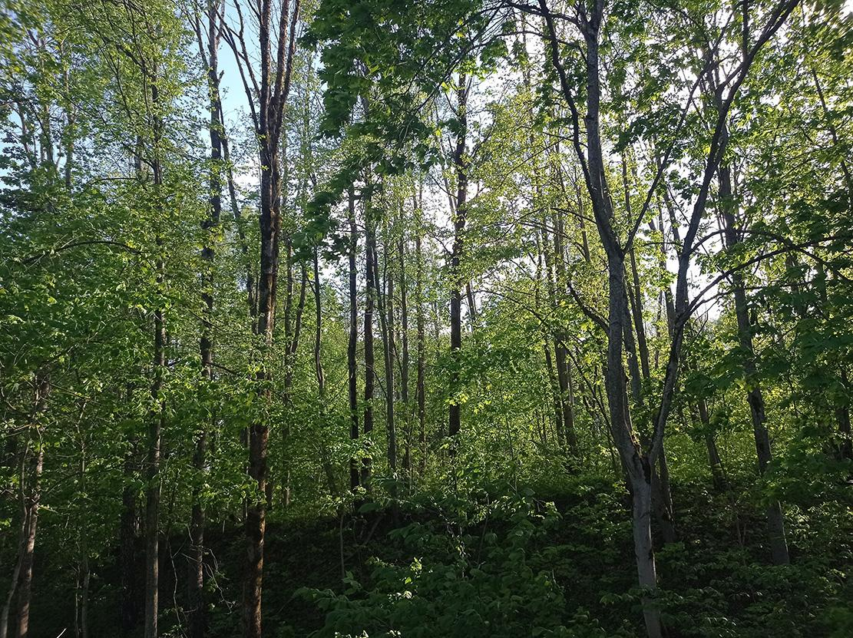

Родник и благоустройство на территории заказника

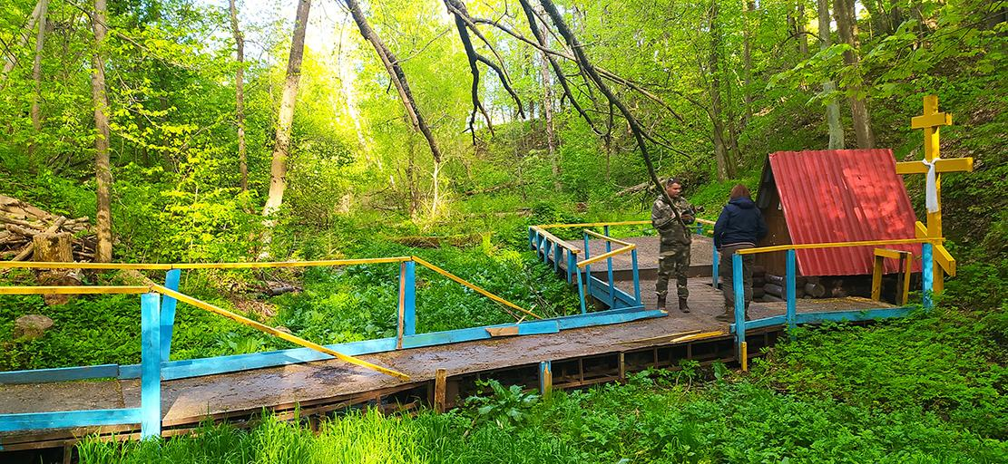

Каптаж выхода родниковых вод

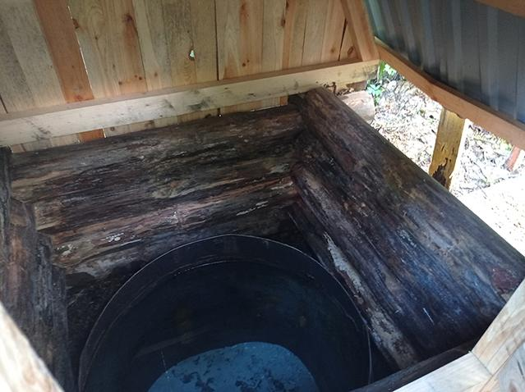

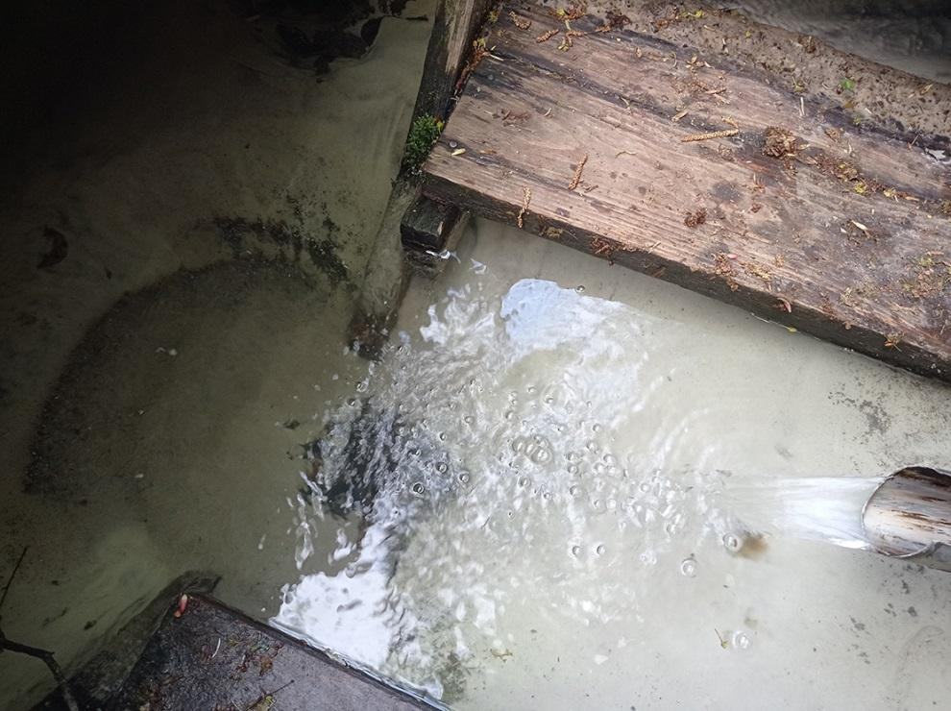

Интерактивную карту особо охраняемых природных территорий Беларуси можно найти на официальном сайте Минприроды в разделе "Особо охраняемые природные территории Республики Беларусь» или по ссылке https://minpriroda.gov.by/ru/svg_map-ru/